



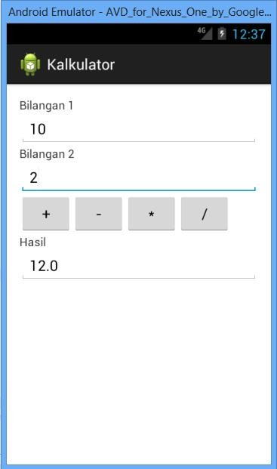

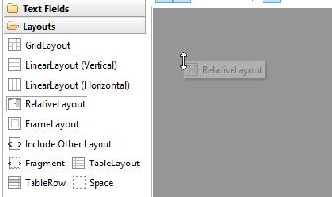
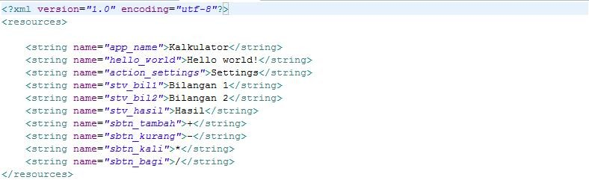
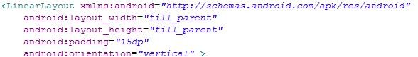
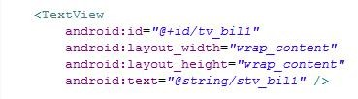
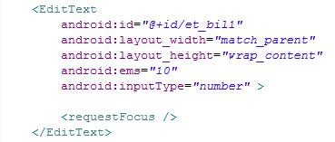
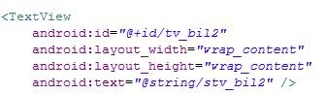
Ikuti tahapan-tahapan berikut:

  - Buat project dengan nama AkbarProject40, sesuaikan dengan nama masing-masing.
  - Hapus isi file activity_main.xml, yang ada di /res/layout/activity_main.xml, sehingga pada mode graphical terlihat area display menjadi kosong.
  - Setelah itu tarik LinearLayout ke area display, maka secara otomatis akan dibuat display berwarna putih sebagai background.

  - Ubah file /res/values/strings.xml menjadi seperti berikut:

  - Selanjutnya ubah isi layout /res/layout/activity_main.xml menjadi kode program seperti berikut:
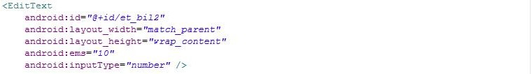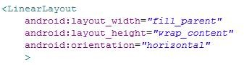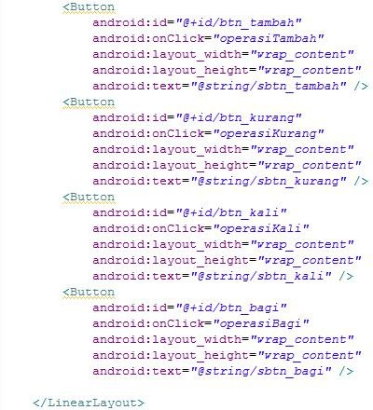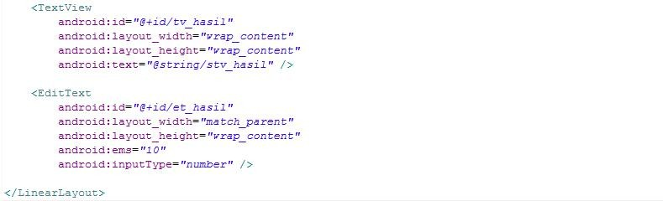
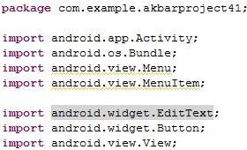
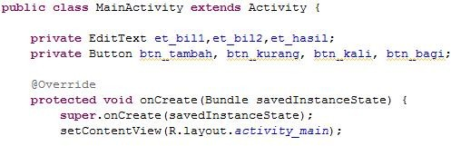
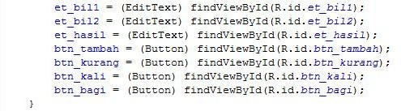
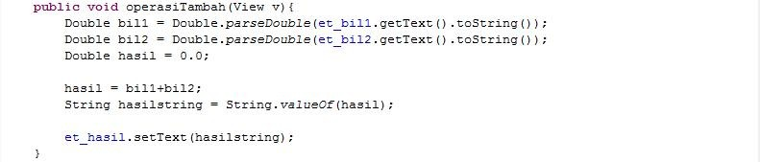
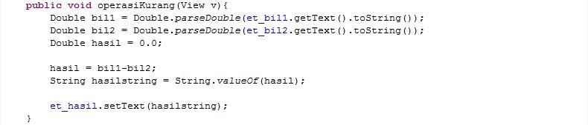
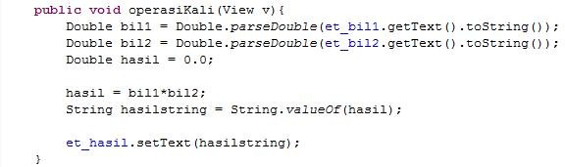
  - Selanjutnya ubah isi file MainActivity.java seperti kode program berikut.
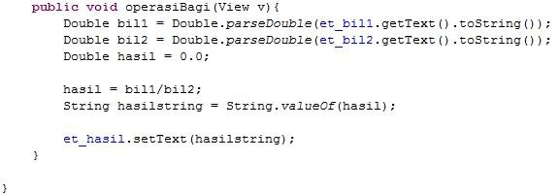
7) Selanjutnya jalankan program, untuk melihat hasil sesuai dengan rancangan.
Tugas Praktikum :
- Buat Project untuk menghitung data seperti gambar berikut.

- Untuk menghitung Gaji Bersih dihitung berdasarkan formula Gaji Bersih = Gaji Pokok + Tunjangan - Potongan

